- Формирование в ПК «Бюджет-СМАРТ» документов «Договор» и «Черновик-бюджетное обязательство»

  - Передача из ПК «WEB-Торги-КС» в ПК «Бюджет-СМАРТ» документов «Договор» и автоматическое формирование из него «Черновика-бюджетное обязательство»
(Рисунок 1)
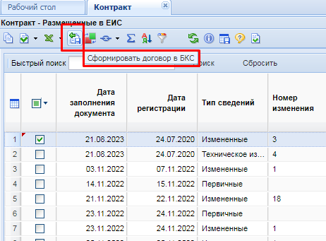
Рисунок 1. Передача Договора в ПК «Бюджет-СМАРТ»
«Черновик-бюджетное обязательство» автоматически сформируется после нажатия этой кнопки.
Если документы не сформировались, то необходимо ознакомиться с соответствующими протоколами в «WEB-Торги-КС»
(Рисунок 2)

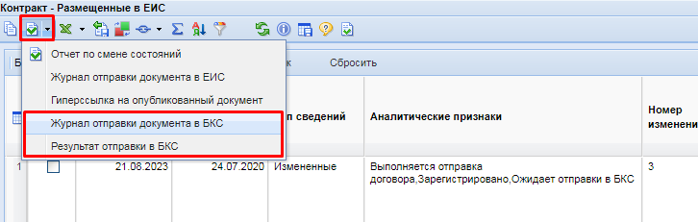
Рисунок 2. Передача Контракта в базу исполнения бюджета

ВАЖНО!!!
1.2 «Черновик-бюджетное обязательство» по :
1) соглашениям (вид документа-основания «Соглашение»)
2) малым закупкам (вид документа-основания «Иное основание»)
3) сокрытым контрактам (вид документа-основания «Иное основание»)
доступно к формирование ручным способом непосредственно в документе «Черновик-бюджетное обязательство».
В остальных случаях осуществляется автоматическая проверка на вышестоящего документа (наличия документа «Договор».
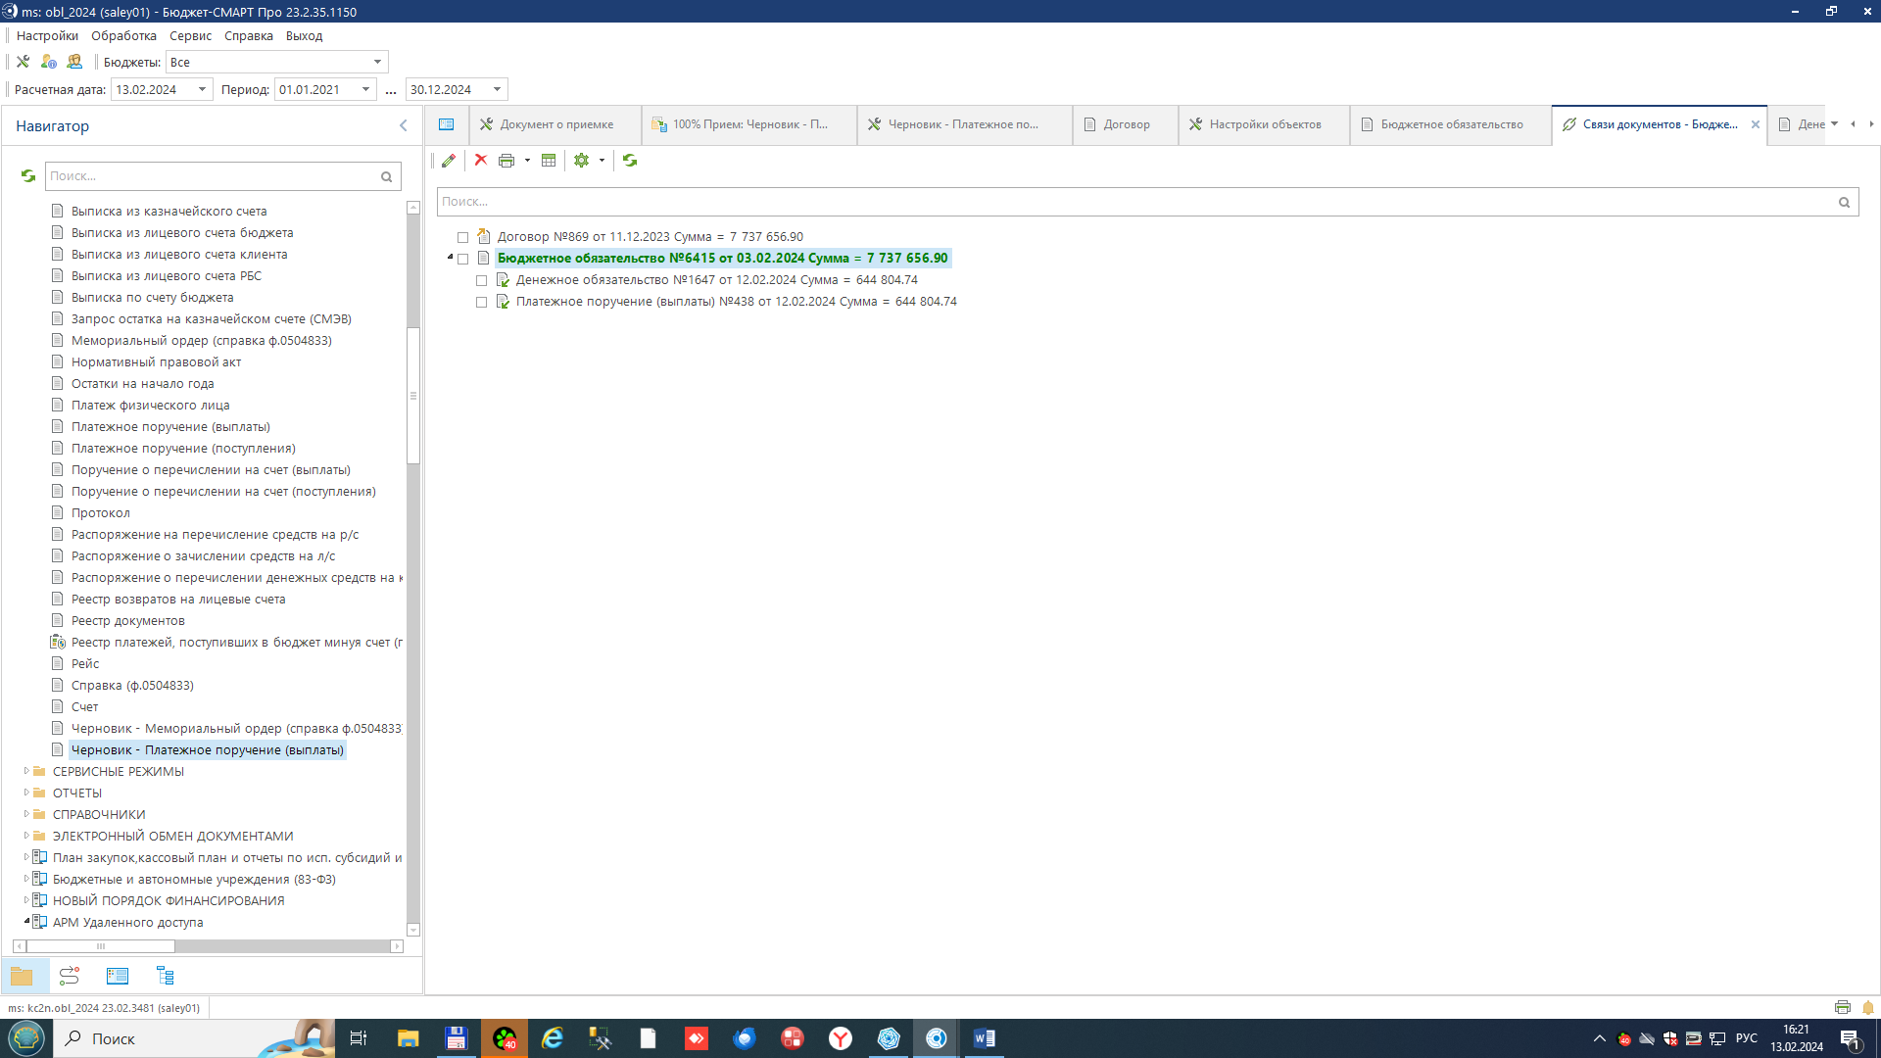

Самостоятельно проверить наличие связей в документах можно по значку «Сервис»-«Связи»

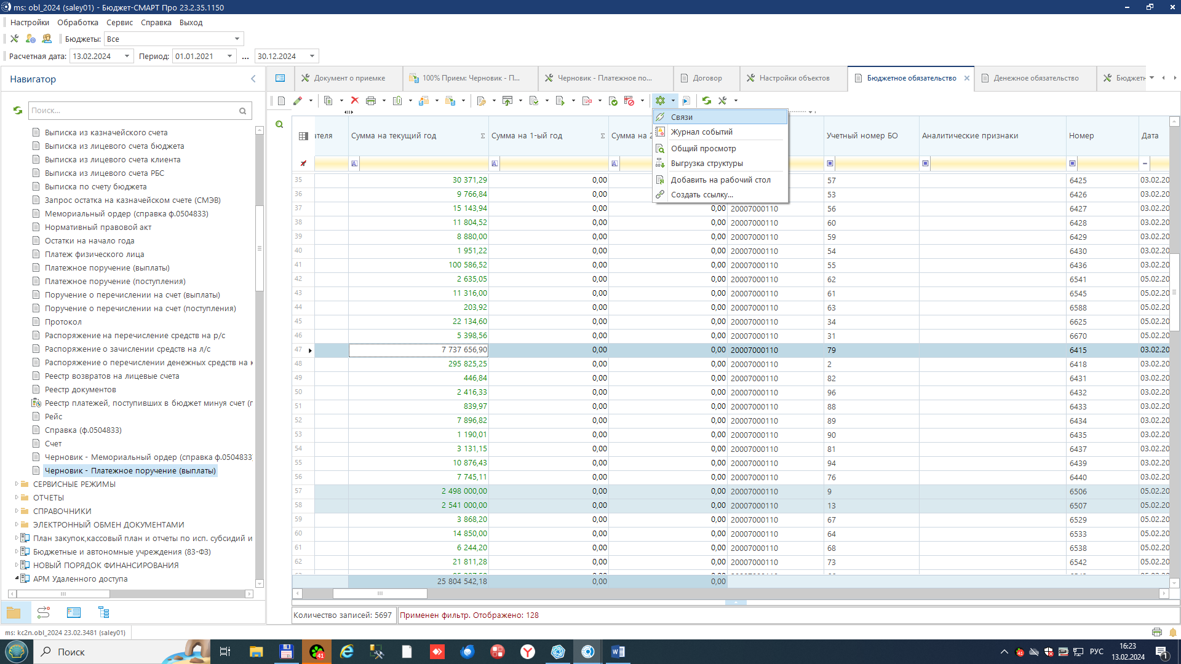

Далее документ «Черновик-бюджетное обязательство» редактируется, указывается УЧЕТНЫЙ НОМЕР – состоит из цифр и букв, подписывается ЭЦП и принимается в документ «Бюджетное обязательство» сотрудником казначейского отдела Управления финансов.
Редактирование черновика бюджетного обязательства невозможно при наличии его изменений или денежных орбязательств.
1.3 Вслучае, если «черновик-бюджетное обязательство» не сформировался, можно воспользоваться сервисом в документе «Договор». Протокол сервиса укажет причины, по которым не сформировался документ «черновик –бюджетное обязательство»
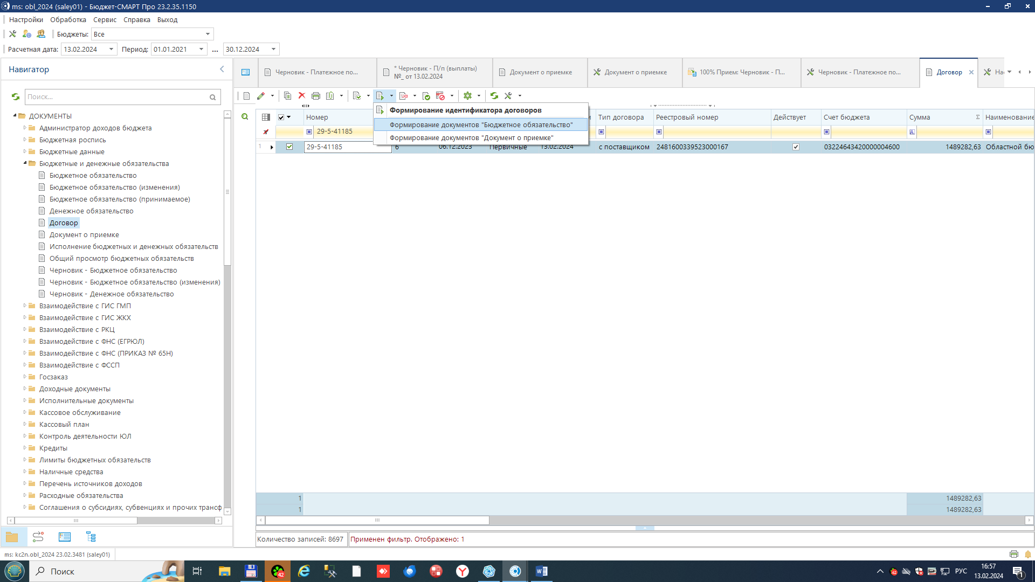

1.4 Пример оформления документа «бюджетное обязательство» с авансовым платежом

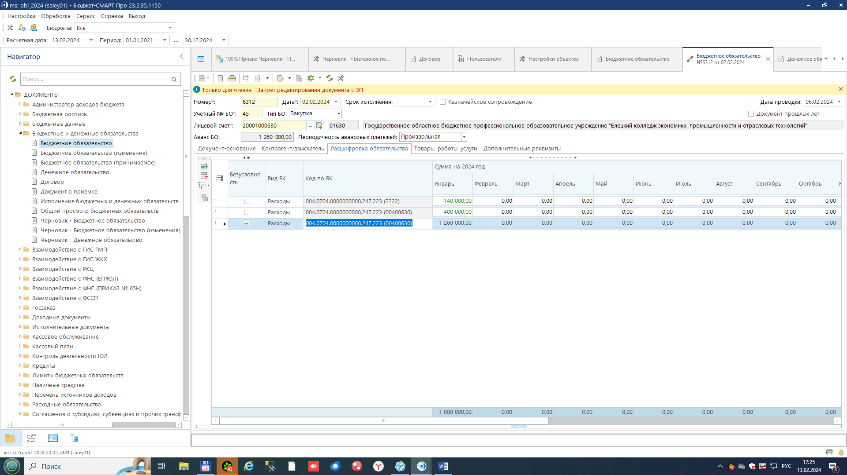
Если документ предусматривает аванс, то во вкладке «Расшифровка обязательства» должно быть более одной строки, на одной из которых должен стоять признак «безусловность» и сумма аванса.
- Формирование в ПК «Бюджет-СМАРТ» документов «Документ о приемке» и «Денежное обязательство»
2.1 Затем занимаемся приемкой «Документ о приемке» и «Денежное обязательство».
(Рисунок 6)
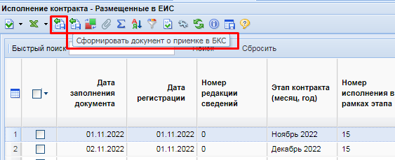
(Рисунок 6)

Документ о приемке должен содержать классификацию, которую вы затем собираетесь проставить в платежке. Эта классификация должна совпадать с классификацией в соответствующем БО.

2.2 В случае, если документ «Денежное обязательство» не сформировался можно воспользоваться сервисом «Формирование документов «Денежное обязательство»
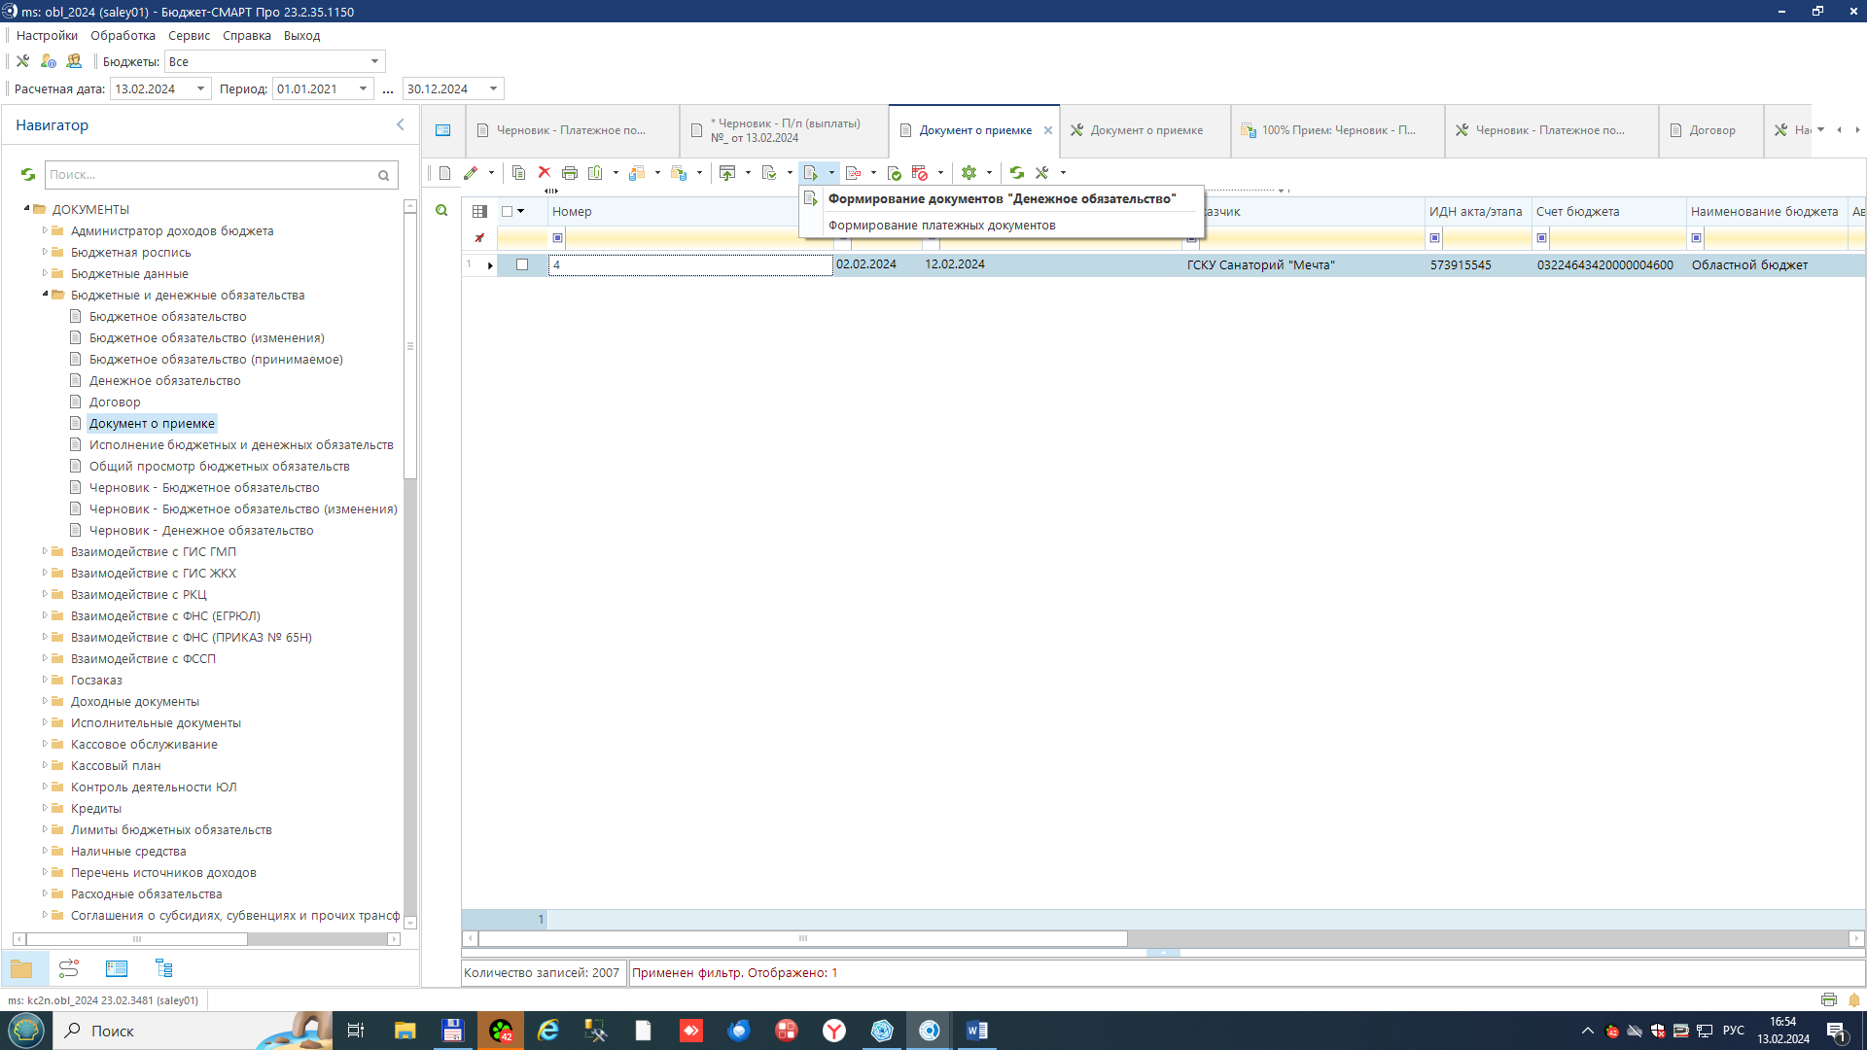

2.3 При наборе документа «Черновик-платежное поручение» в «Бюджет-смарт,- web», указываем лицевой счет отправителя, после сразу во вкладке «дополнительно» выбираем «ДО», которое и подтягивает все поля, заполненные в документе.
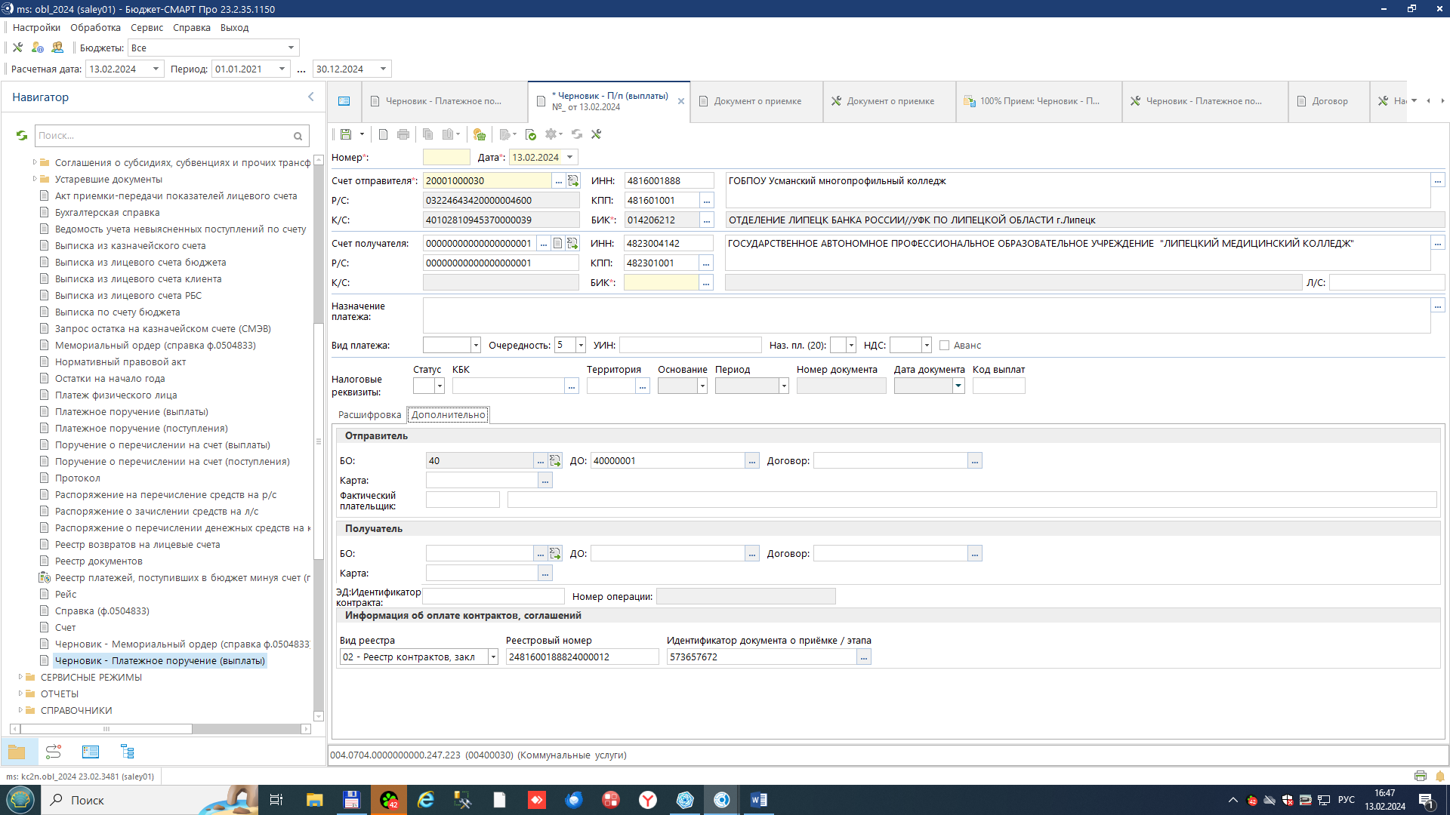

2.4 При наличии в «черновик-платежное поручение» ДО, автоматически осуществляется контроль на правильность заполнения идентификатора этапа.
Идентификатор этапа берется из документа «Договор», если это авансовый платеж и из «денежного обязательства», если оплата идет по акту, счету и т.п.

2.5 Пример заполнения внутренней платежки с загрузкой сведений на ЕИС

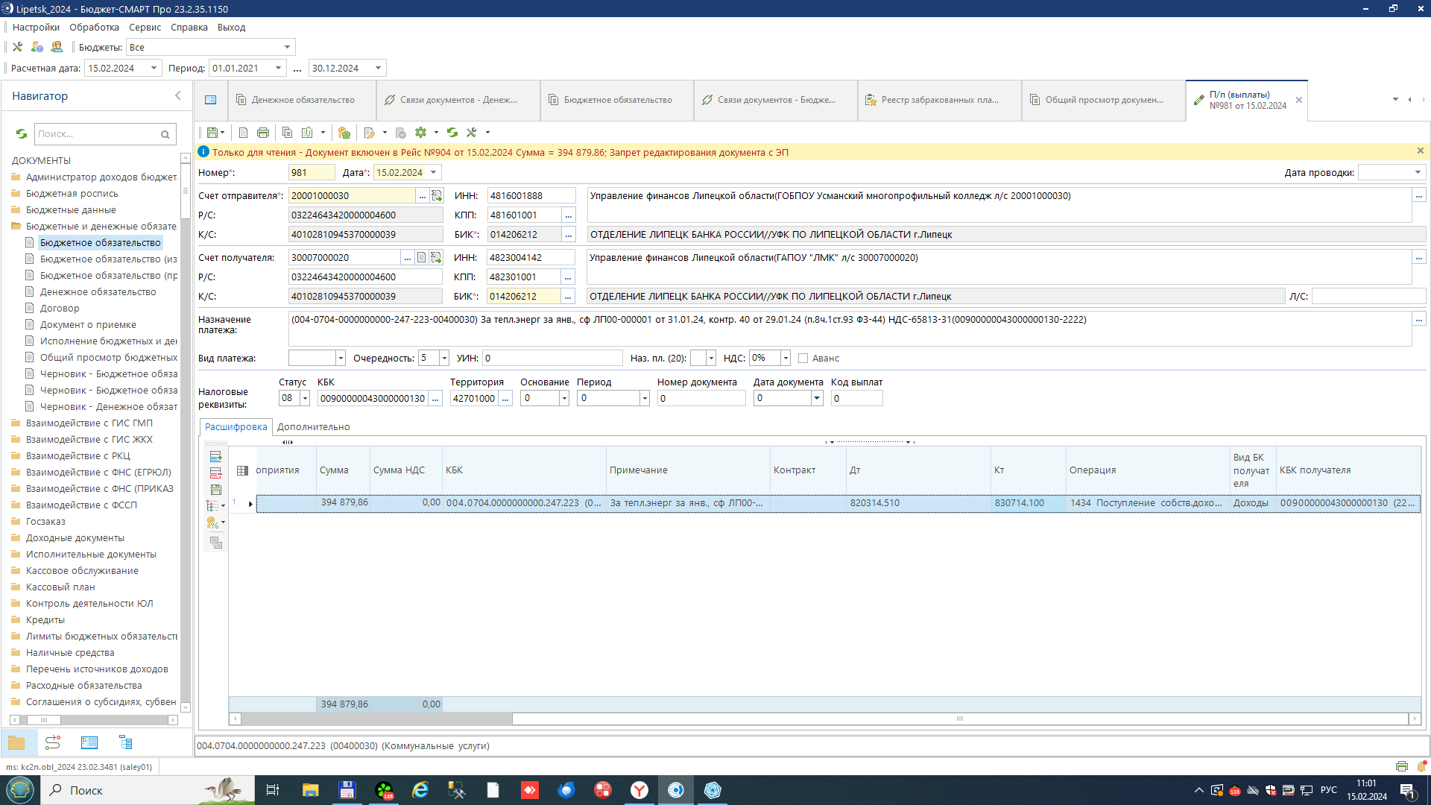
Получатель – лицевой счет (выбирается из присоединенного справочника)
Обязательно указать «вид БК получателя», КБК получателя и дополнительную классификацию по получателю.
Наличие БО и ДО в данном виде платежных поручений обязательно.

